WMB2088型扩散硅压力变送器
压力变送器压力敏感核心采用了高性能的硅压阻式压力充油芯体，内部的专用集成电路将传感器毫伏信号转换成标准远距离的传输电流信号，可以直接与计算机接口卡、控制仪表、智能仪表或PLC等方便相连。该系列产品广泛应用于工业过程控制、石油、化工、冶金等行业。
1、主要技术参数
⑴ 工作温度：-20℃～80℃；
⑵ 变送器的准确度等级分为：
0.1级，基本误差为±0.1；
0.3级，基本误差为±0.3；
0.5级，基本误差为±0.5（基本误差以量程的百分数表示）。
⑶ 热零点漂移
环境温度偏离参比工作条件时，变送器的零点漂移应不大于0.03%FS/℃。
⑷ 热灵敏度漂移
环境温度偏离参比工作条件时，变送器的满量程漂移应不大于0.03%FS/℃。
⑸ 绝缘电阻
在参比工作条件下，变送器各端子对地之间的绝缘电阻不得低于20MΩ/250V。
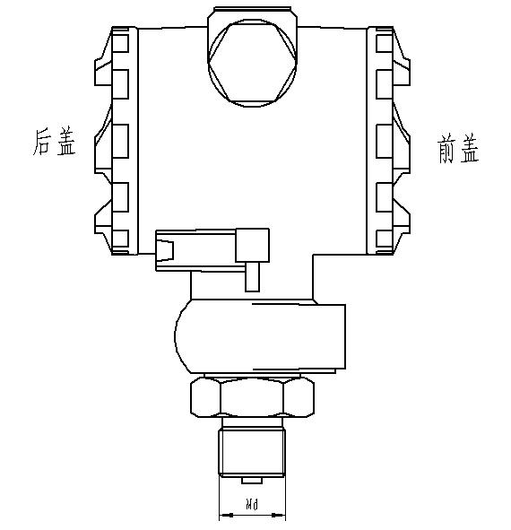
2、外形及安装
外形结构见图1，该压力变送器
由壳体，放大器，接线端子组成，根
据用户的需要可以选用指针表，液晶
表头显示。

图1

3、安装方法
⑴ 选择易于操作、维护的地方进行安装；
⑵ 应尽量远离振动源安装；
⑶ 应尽量远离热源的地方安装；
⑷ 直接安装在管道或设备上，安装时用扳手夹紧在变送器六方处。

4、电气连接
打开仪表后盖（接线端子面），见接线端子，电源连接见图2：
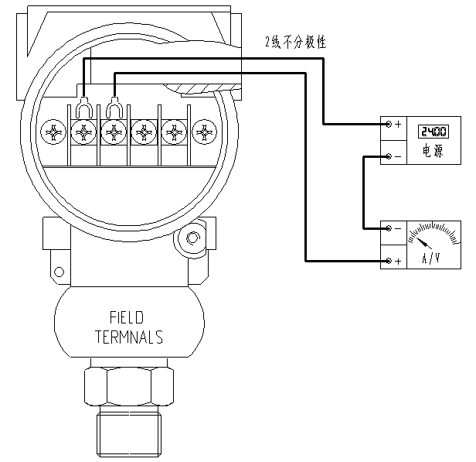

图2
5、零点，增益调节
零点及增益的调整方法：
压力表在出厂前，已经过标定，无须用户再次调整。若在使用过程中发生零位和满量程偏离，规定每年校检，可以在高一级精度的压力源上重新标定。方法如下：
在无压力的情况下，调整调零Z电位器，使电流输出为4.000mA。加满量程压力，调整增益S电位器，使电流输出为20.000mA。如此反复多次，最终使压力表的零位和满量程调整到标准值。
6、安全使用注意事项
⑴ 搬运与安装变送器时应小心谨慎，避免碰撞而影响电路的性能。
⑵ 变送器进压口内有隔离膜片，切勿人为用异物触碰。
⑶ 变送器外螺纹处一定要注意密封，否则会造成压力不准不稳。
⑷ 安全栅须取得防爆合格证，其安装应按其说明书的要求进行。
⑸ 在产品安装使用中如遇到问题请与我公司联系，在产品发生异常时，请不要擅自打开进行修理，应及时与厂家联系。

联系我们：
地址：杭州市沈半路2号建华一区商务楼9-10#
电话：0571-28812826 28115181 28896652
传真：0571-86695412
网址：www.05711718.com
E-mail:yelisensor@163.com

